Laboratorium 1. Wprowadzenie, Git, Gałęzie, SSH
Na wirtualnej maszynie z systemem Fedora

Zawartość Git Hooka, sprawdzającego tytuł commita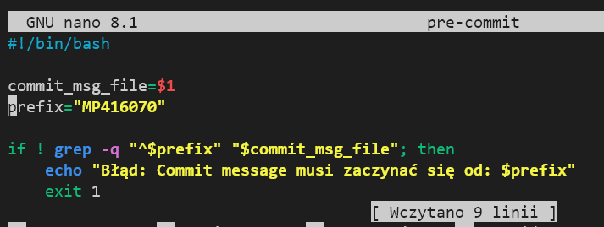

Laboratorium 2. Git, Docker
Zainstalowano docker oraz pobrano obrazy za pomocą polecenia:
Docker pull <nazwa_obrazu>
Następnie uruchomiony kontenery z obrazu.
Wynik działania uruchomienia kontenera dla busybox. Po uruchomieniu kontenera z obrazu, podłączono się do kontenera aktywnie oraz sprawdzono wersję.
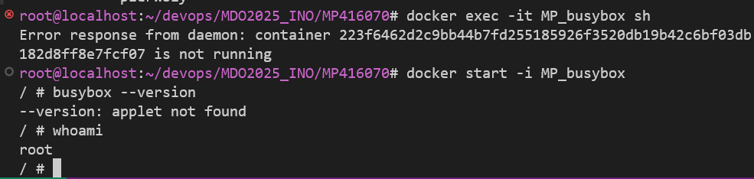
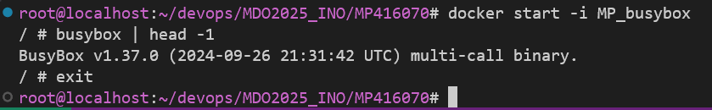

Wynik działania uruchomienia kontenera dla Ubuntu.
Po uruchomieniu kontenera z obrazu,
Sprawdzono procesy w kontenerze poleceniem:
Ps -ef
Sprawdzono procesy w hoście poleceniem
Ps -ef | grep docker
Zaktualizowano pakierty w kontenerze poleceniem:
Apt update

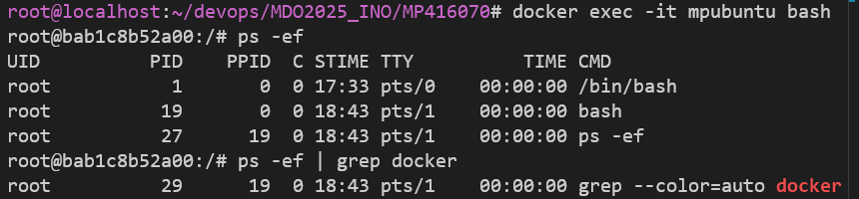
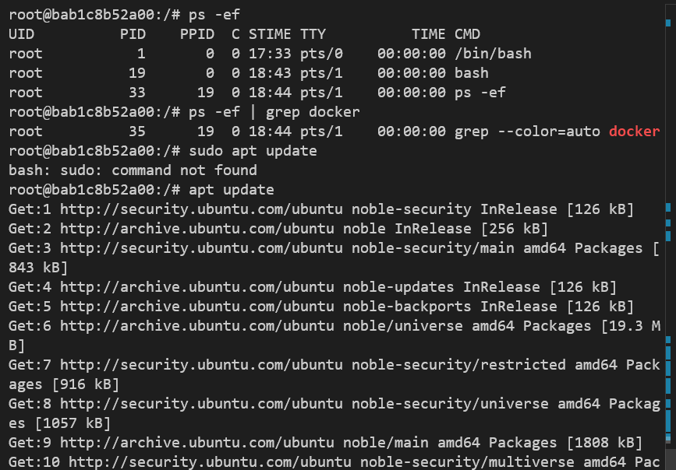

Tworzenie własnego DockerFile.
Zawartość pliku DockerFIle
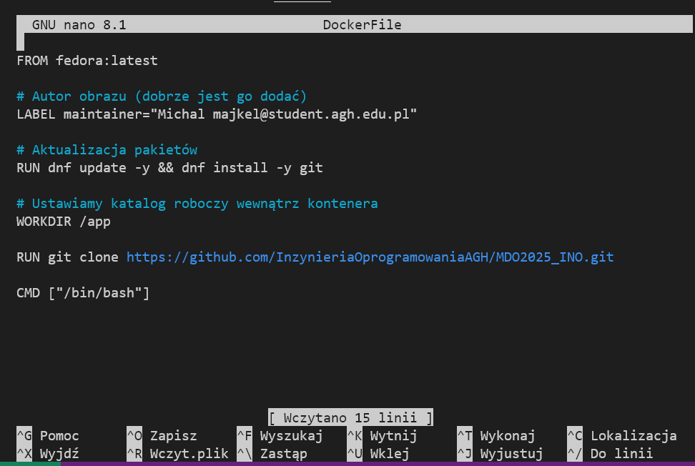
Zbudowano obrazu na podstawie DockerFIle
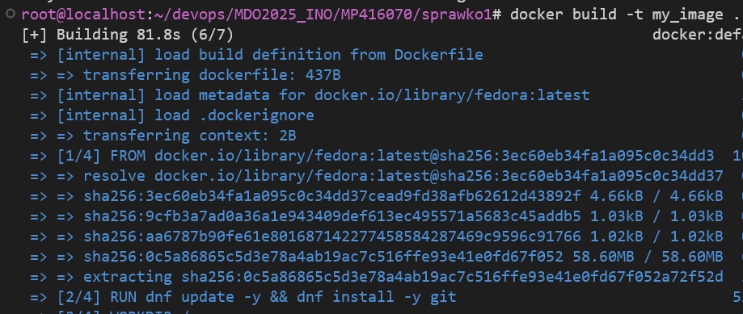
Uruchomiono kontener na podstawie interaktywnie (-it) oraz sprawdzono czy repozytorium zostało pobrane:
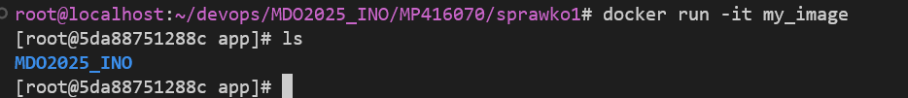
Wyświetlono uruchomione kontenery i zatrzymano nieużywany kontener Ubuntu:
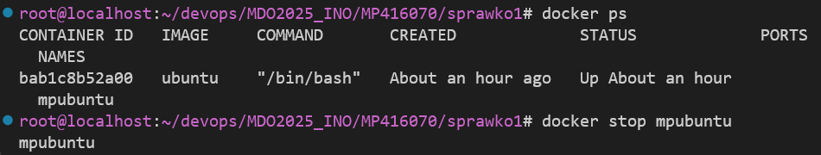

Usunięto niepotrzebne kontenery.
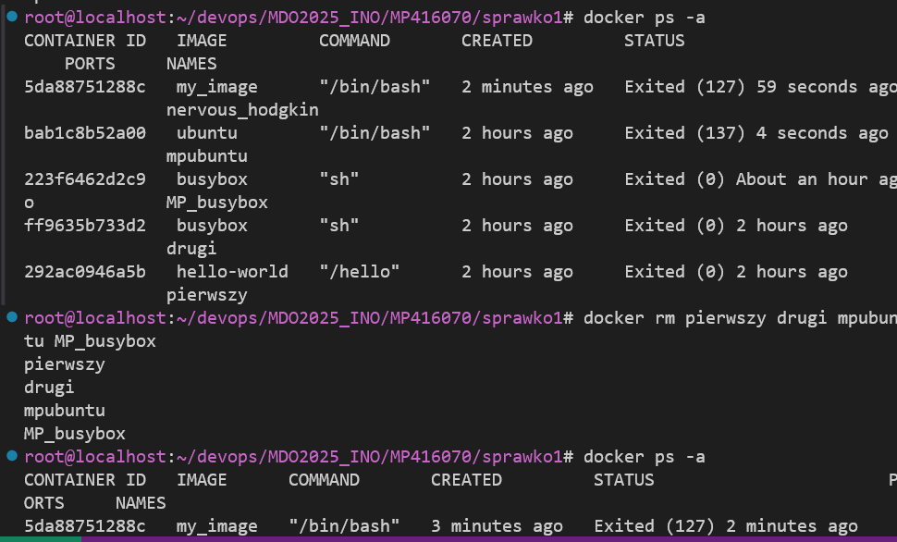
Oraz nieużywane obrazy
